Lê Hải Đăng – 20110243

Code gọi hàm thủ tục bằng C#

1. Gọi hàm từ C#
2. Cơ sở dữ liệu

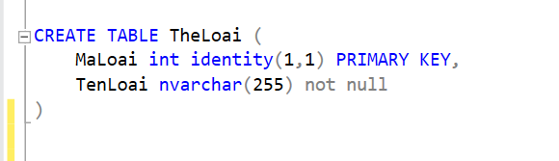

1. Function lấy ra tất cả thể loại.

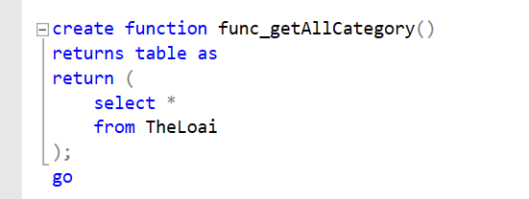

1. Giao diện và code gọi hàm.

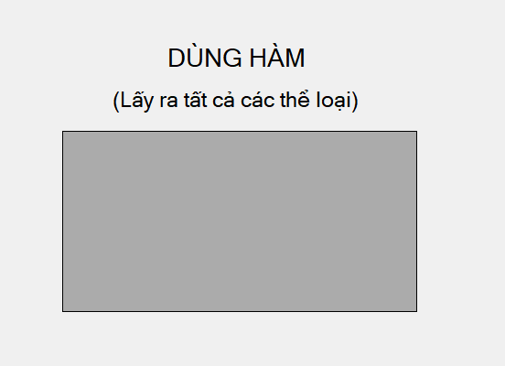

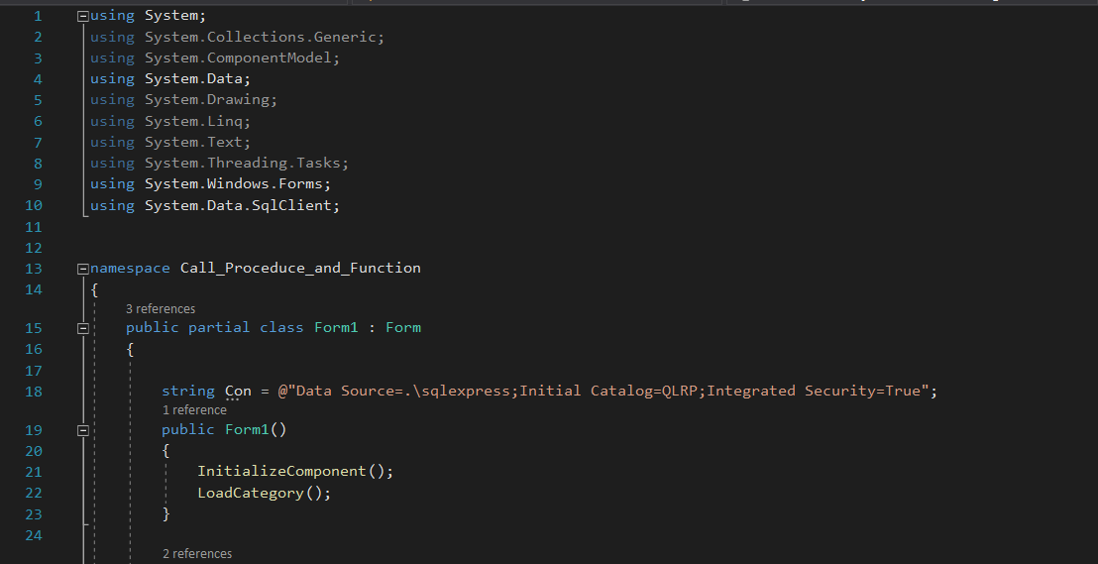

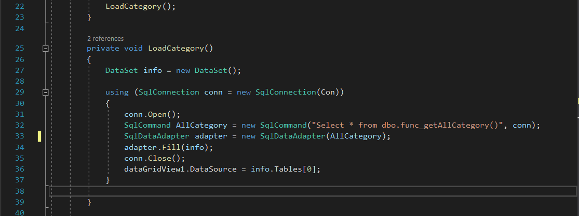

Giải thích:

* Biến ***Con***: Lưu chuỗi kết nối xuống database.
* Tạo hàm ***LoadCategory*** trong hàm Form1 để chạy cùng lúc khi Form1 được khởi tạo.
* Biến ***info***: chứa dữ liệu lấy lên từ database.
* ***SqlConnection conn***: khởi tạo một phiên bản mới của lớp System.Data.SqlClient -> Cung cấp chuỗi kết nối.
* **SqlCommand AllCategory**: để thực thi câu lệnh truy vấn thông qua SqlConnection conn vừa được khởi tạo.
* **SqlDataAdapter adapter**: tạo một instance với SqlCommand được chỉ định (SqlDataAdapter như là cầu nối giữa DataSet với cơ sỡ dữ liệu).
* **Adapter.Fill(info):** đẩy dữ liệu vào dataset
* Cuối cùng là hiển thị dữ liệu lên dataGridView.

1. Kết quả:

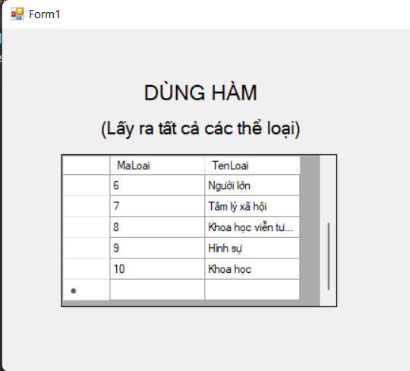

1. Gọi thủ tục từ C#
2. Cơ sở dữ liệu



1. Proceduce thêm một thể loại.

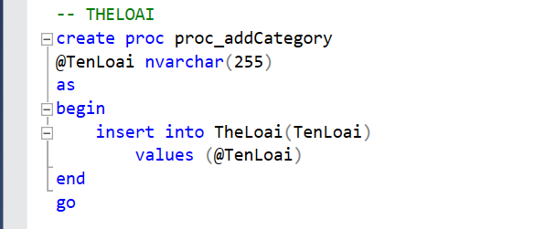

1. Giao diện vào code gọi hàm

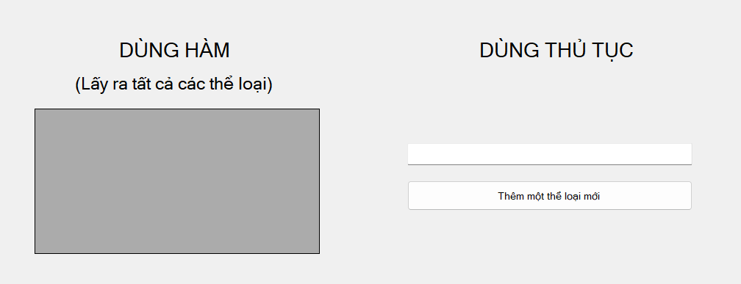

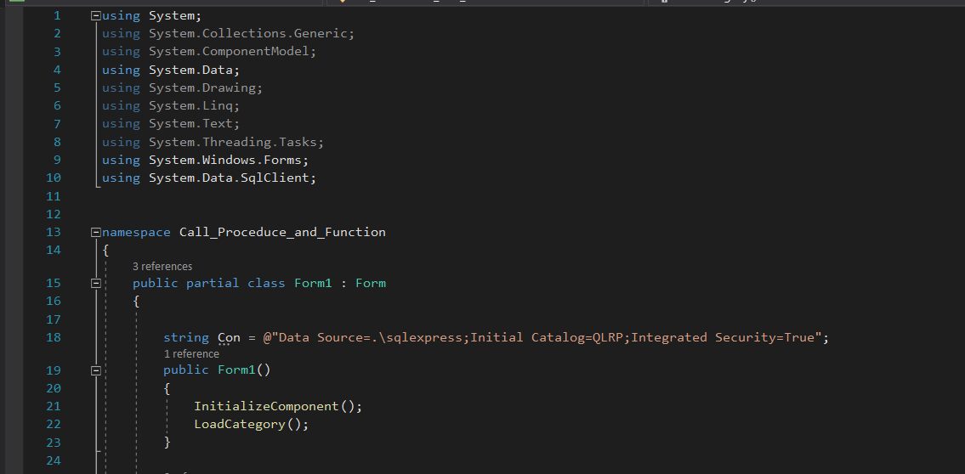

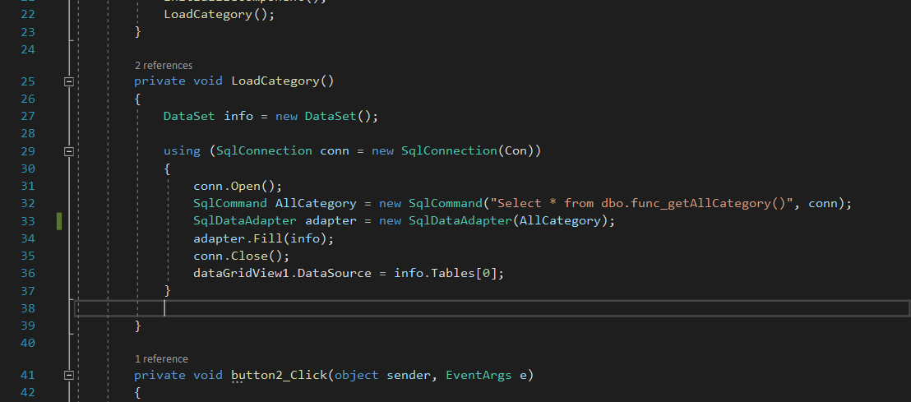

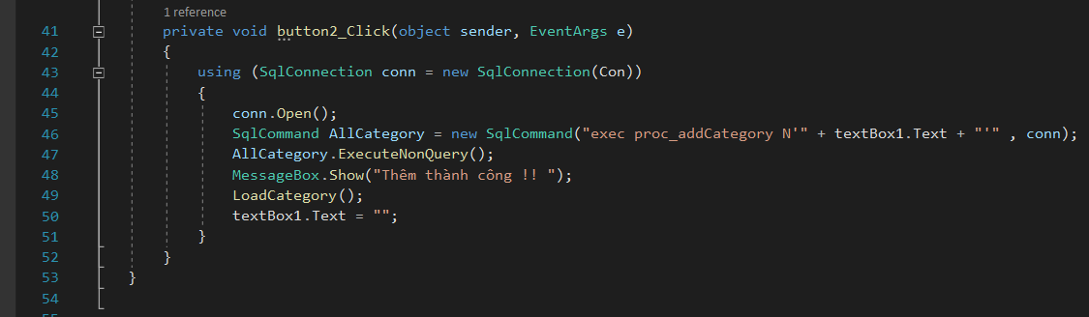

Giải thích:

* Biến ***Con***: Lưu chuỗi kết nối xuống database.
* Tạo hàm ***LoadCategory*** trong hàm Form1 để chạy cùng lúc khi Form1 được khởi tạo.
* ***SqlConnection conn***: khởi tạo một phiên bản mới của lớp System.Data.SqlClient -> Cung cấp chuỗi kết nối.
* **SqlCommand AllCategory**: để thực thi câu lệnh truy vấn thông qua SqlConnection conn vừa được khởi tạo. Trong SqlCommand ta có các params như sau:
  + - CommandText: các chuỗi truy vấn ví dụ như các mệnh đề, các stored procedure, func
    - CommandType: xác định xem mình cần thực hiện truy vấn SQL hay các stored procedure
    - Parameters: danh sách các tham số được sử dụng trong truy vấn
* Ở đây do chỉ có một thuộc tính (tên thể loại) nên em sử dụng câu truy vấn SQL thay vì dùng Parameters.
* **AllCategory. ExecuteNonQuery()**: thực thi truy vấn không trả về dữ liệu. Ngoài ra còn có: ExecuteScalar() -> thực thi truy vấn trả về một giá trị duy nhất và ExecuteReader() -> thực thi truy vấn trả về tập hợp các giá trị.

1. Kết quả.

